Ai Sigg.ri ACCOMPAGNATORI di ESCURSIONISMO
di Veneto e Friuli-Venezia Giulia

Ai Sigg.ri CAVALLARO Luigi - Presidente CCE
GUERRESCHI Antonio - Direttore SCE
BERTAN Emilio - Presidente GR Veneto
LOMBARDO Paolo - Presidente GR
Friuli-Venezia Giulia
Loro indirizzi

Venezia-Mestre, lì 21 ottobre 2010

OGGETTO: 16° Convegno Interregionale degli AE del Veneto e del Friuli-Venezia Giulia con Aggiornamento Tecnico-culturale

La Commissione Interregionale di Escursionismo VFG ha il piacere di invitarvi al Convegno organizzato per il giorno

sabato 27 novembre alle ore 8:30 a Cittadella (PD)

presso la Sala della Torre di Malta, in Stradella del Cristo (piantina ed indicazioni allegate), con il seguente ordine del giorno:

- Consegna relazioni dell’attività svolta nel 2010, da compilare usando l’All. 12 al nuovo Regolamento degli AE (disponibile anche sul sito www.ae-vfg.it) e vidimazione libretti;
- Candidature per l’integrazione della Commissione Interregionale Escursionismo;
- Aggiornamenti tecnici:
- LA SICUREZZA SULLE VIE FERRATE: MATERIALI E TECNICHE – relatore: Cecilia Tebaldi del Centro Studi Materiali e Tecniche VFG
- L’AVIFAUNA ALPINA – a cura del Comitato Scientifico Regionale CAI-Veneto.
- Varie ed eventuali.

Seguirà dibattito.

Con l’occasione, agli AE che non l’hanno ancora ricevuto verrà consegnato il nuovo libretto Unicai.

Si rammenta anche che i Corsi per i quali non sia stato restituita allo scrivente OTTO la Relazione Finale non saranno considerati validi e quindi non verranno riconosciuti nel curriculum dell’attività svolta.

Considerando l’importanza degli argomenti trattati, vi raccomando la massima partecipazione e nell’attesa d’incontrarvi personalmente a Cittadella, vi porgo cordiali saluti.

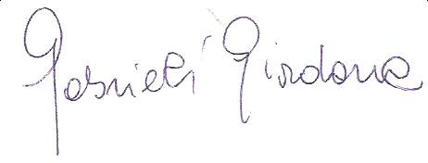
Giordana Gabrieli

